Reporte semanal del Depto. de Comunicaciones Alcaldía de La Libertad.

Actividades del 01 de Marzo al 31 de marzo del 2020:

** https://www.facebook.com/lalibertadmpll/photos/pcb.2631550863640659/2631549980307414/?type=3&theater
Se reúne Comisión Municipal de Protección Civil del Puerto de La Libertad.
La Comisión Municipal de Protección Civil del puerto de la Libertad se encuentran en reunión de carácter informativo con líderes comunitarios y diferentes autoridades de la ciudad para tratar asuntos relacionados con la cuarentena que vive El Salvador por la enfermedad del coronavirus,
A la reunión han asistido líderes comunales de los mercados y de los pikacheros.
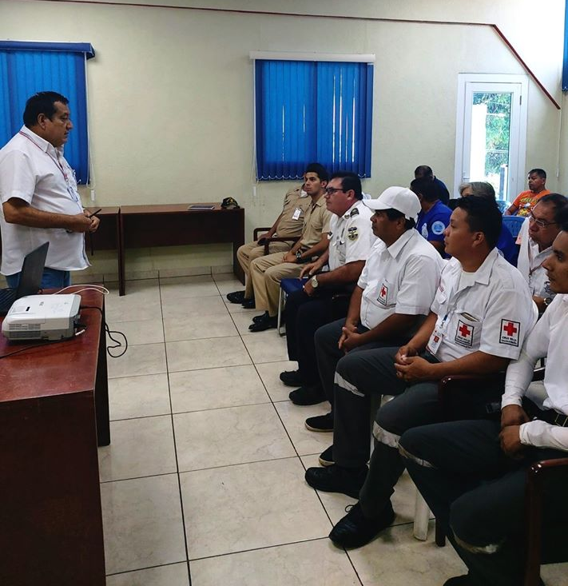

**https://www.facebook.com/lalibertadmpll/photos/pcb.2631660803629665/2631659843629761/?type=3&theater
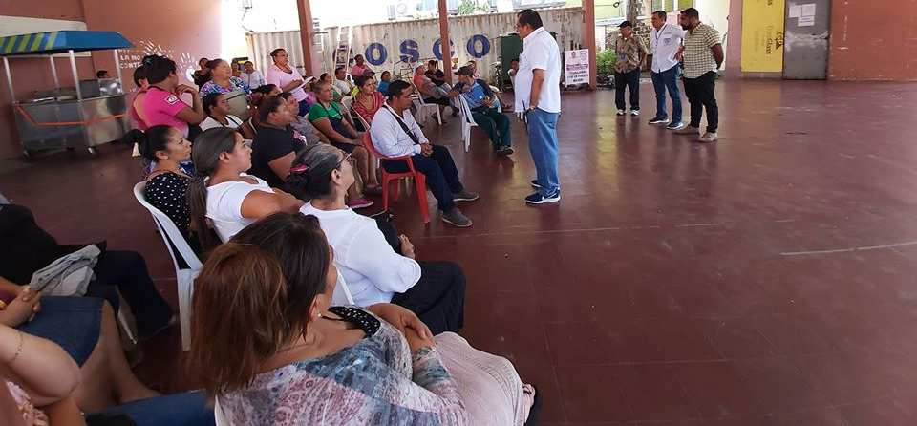
Esta tarde el señor Alcalde Miguel Ángel Jiménez, en compañía de los concejales Gabriel Molina y Javier Ramos, se reunieron con vendedores de la zona centro del puerto, para saludarles los cuales esta tarde formarán su junta directiva.
Por su parte la municipalidad los está dotando de su respectiva identificación, el señor alcalde ofreció su apoyo para un mejor ordenamiento de los vendedores informales del puerto de La Libertad.

**https://www.facebook.com/lalibertadmpll/videos/414121236118767/
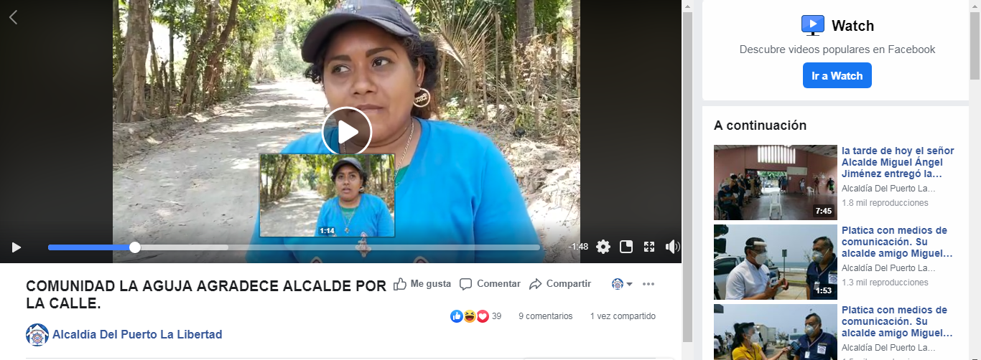
Comunidad La Aguja jurisdicción de San Diego Hacienda por medio de su presidenta señora Blanca Lidia Martínez, agradecen al señor alcalde por ayudarles en la construcción de la calle.

**https://www.facebook.com/lalibertadmpll/photos/pcb.2633770326752046/2633770240085388/?type=3&theater
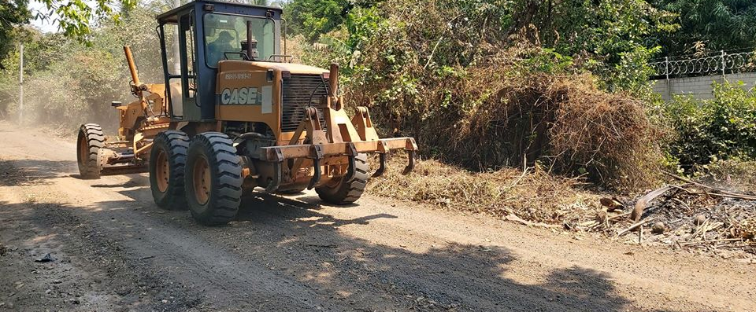
Son 5 kilómetros y 26 pasajes los reparados que durante esta semana, maquinaria pesada de la municipalidad ha trabajado en el levantamiento de cunetas y nivelación de la calle en la comunidad la Aguja jurisdicción de San Diego Hacienda, al oriente del Puerto de La Libertad.
Esto con la dirección del señor Alcalde Miguel Ángel Jiménez y la supervisión del concejal Gerardo Orellana. La presidenta de La Aguja doña Blanca Lidia Martínez, agradeció al señor acalde Miguel Ángel Jiménez por toda la colaboración y le invito a visitar próximamente la colonia para agradecerle personalmente.

**https://www.facebook.com/lalibertadmpll/photos/pcb.2633814710080941/2633804580081954/?type=3&theater
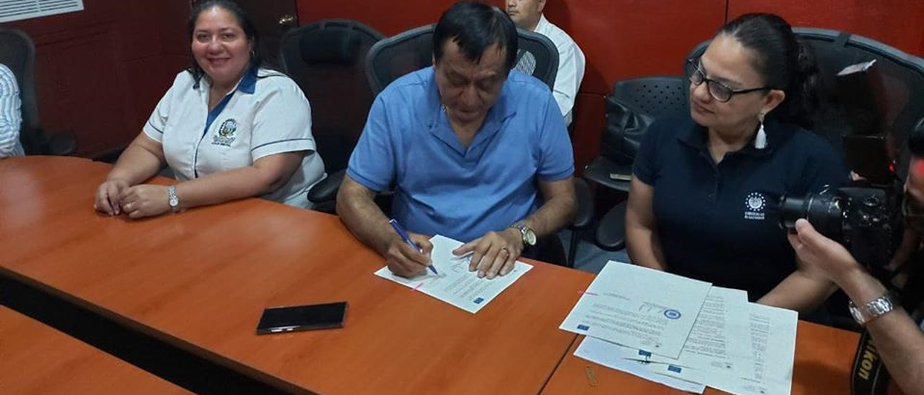
Su Alcalde y amigo Miguel Ángel Jiménez, esta tarde ha firmado el convenio para la construcción del Centro de Desarrollo Integral de la Niñez, Adolescencia y juventud Porteña, con el Ministerio de Gobernación. Dicho Centro será construido donde actualmente se encuentra la antigua casa comunal contigua a la Alcaldía, la cual se derrumbara y se construirá un edificio que albergara la institución. Es un proyecto que el Edil ha gestionado por mucho tiempo y que muy pronto, se hará realidad.

**https://www.facebook.com/lalibertadmpll/photos/pcb.2633872163408529/2633871850075227/?type=3&theater
El señor alcalde y presidente de la Comisión Municipal de Protección Civil Miguel Ángel Jiménez,a ordenado promover de todas las formas existentes la prevención.
En todas las redes sociales, por audios y pega de carteles.
Seguiremos informando.
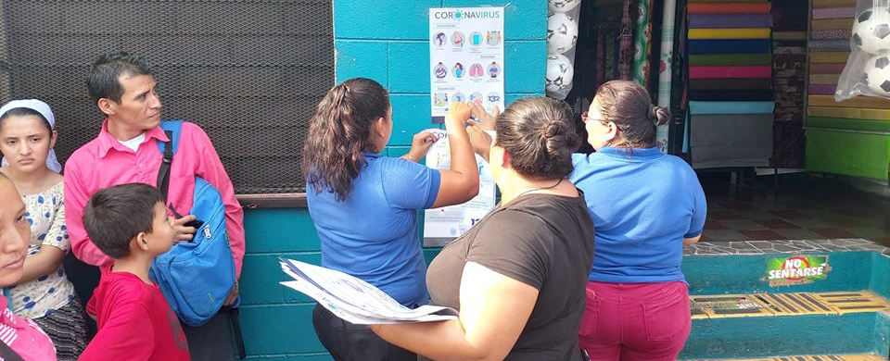

**https://www.facebook.com/lalibertadmpll/photos/pcb.2633881290074283/2633881166740962/?type=3&theater
SE REUNE CONCEJO MUNICIPAL DEL PUERTO DE LA LIBERTAD CON PERSONAL TÉCNICO.
Punto único la emergencia nacional.
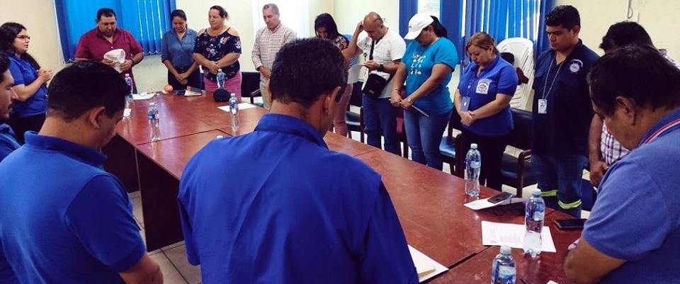

**https://www.facebook.com/lalibertadmpll/photos/a.696444043818027/2635421133253632/?type=3&theater
Con el 95% De votos de los Concejales menos uno del FMLN se aprobó un paquete preventivo de $25,000.00 dólares para ser utilizados en la compra de insumos, de emergencia: mascarillas, alcohol gel, jabón de mano para repartir de manera inmediata a la población porteña que más lo necesite. El señor alcalde Miguel Ángel Jiménez está en pláticas para tramitar la antigua Unidad de Salud en Conchalio para un eventual hospital provisional en el puerto de La Libertad.

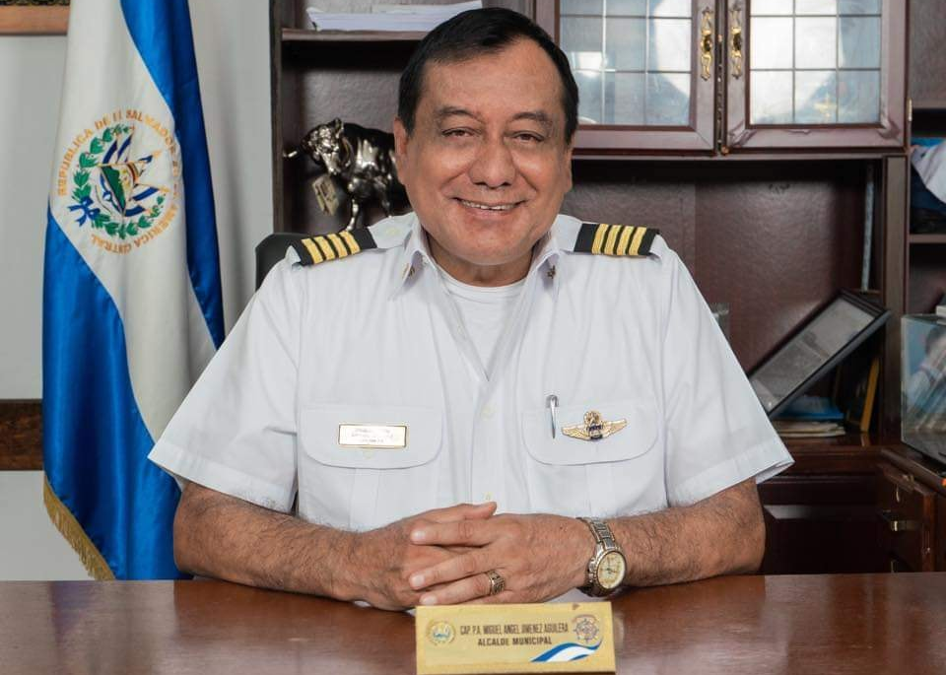

**https://www.facebook.com/lalibertadmpll/photos/pcb.2636093649853047/2636098299852582/?type=3&theater
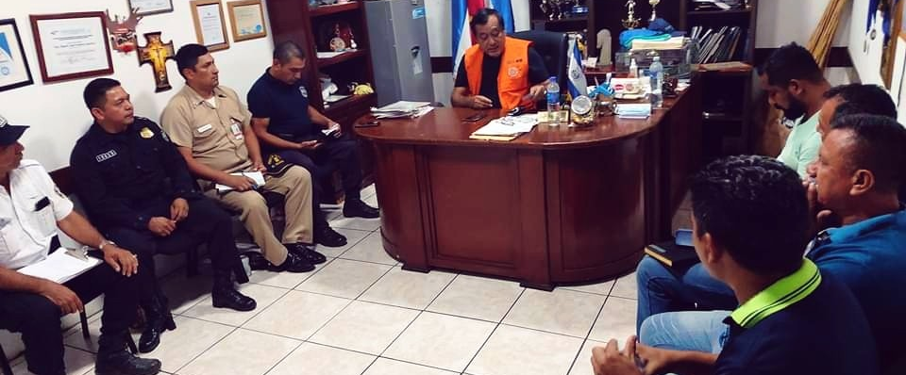
Acatando órdenes de presidencia de la republica donde prohíbe las aglomeraciones de más de 75 personas, la alcaldía del Puerto de La Libertad en coordinación con los cuerpos de seguridad del municipio proceden a partir de esta noche al cierre bares y discotecas, por un periodo de 14 días.

**https://www.facebook.com/lalibertadmpll/photos/pcb.2636475299814882/2636474689814943/?type=3&theater
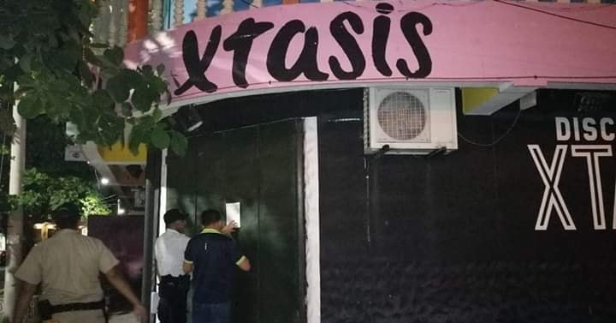
AUTORIDADES INSPECCIÓNAN QUE SE CUMPLA PROHIBICIÓN
Cumpliendo orden emitida desde Presidencia de la república, autoridades ya se encuentra inspeccionando bares y discotecas autorizados en el Puerto de La Libertad, con el objetivo de verificar el cumplimiento de la orden y sancionar aquellos que no la están acatando.

**https://www.facebook.com/lalibertadmpll/photos/pcb.2639517822843963/2639517296177349/?type=3&theater
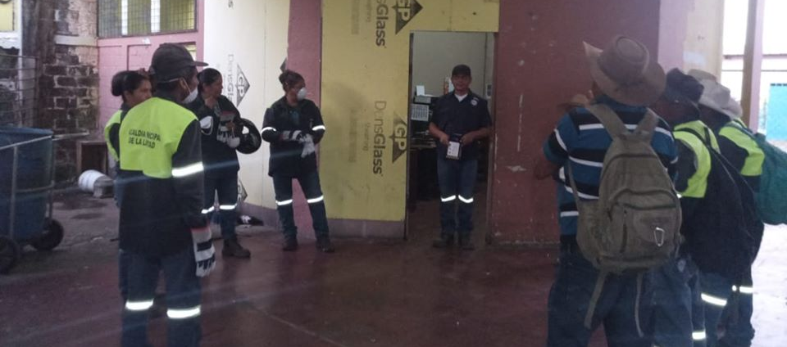
Por orientación del señor alcalde Miguel Ángel Jiménez y acatando la orden presidencial
Se regresó a sus hogares a empleados mayores de 60 años que laboran en recolección.
El resto que seguirá laborando se les ha entregado equipo de protección personal
guantes y mascarillas, se tendrá al iniciar y al finalizar cada jornada su respectiva desinfección.

**https://www.facebook.com/lalibertadmpll/photos/pcb.2639662289496183/2639661672829578/?type=3&theater
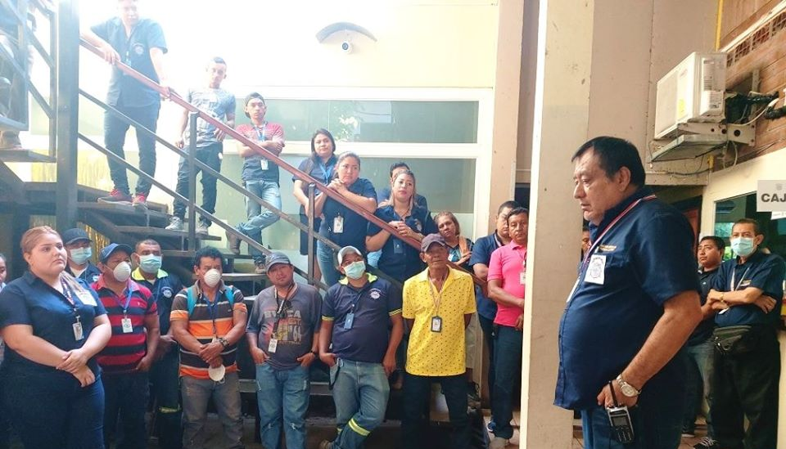
Reunión de empleados municipales con el señor Alcalde Miguel Ángel Jiménez para informar e implementar las nuevas disposiciones de emergencia por el Coronavirus, emitidas por presidencia de la República.

**https://www.facebook.com/lalibertadmpll/photos/pcb.2640015286127550/2640013446127734/?type=3&theater
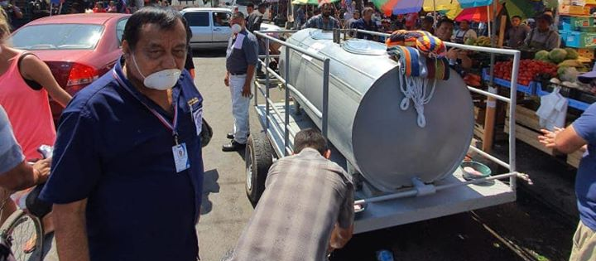
Buena iniciativa a imitar, la Hacienda los Tres Hermanos a colocado un tanque de aluminio móvil como lavamanos con agua y jabón, así tratar de evitar el coronavirus.
El cual está ubicado en una de las zonas más concurridas del Puerto de La Libertad, frente a la ex Farmacia San Antonio, en las cercanías del mercado municipal, punto de la Ruta 80.

**https://www.facebook.com/lalibertadmpll/photos/pcb.2641941015934977/2641940362601709/?type=3&theater
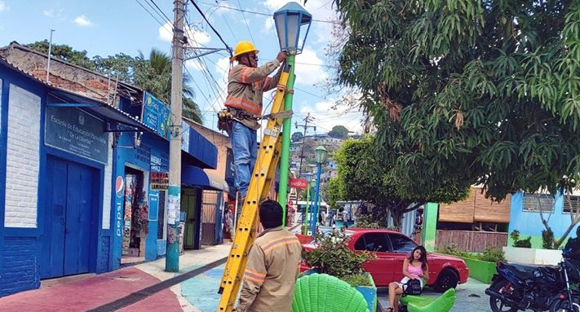
Con el afán de iluminar el Puerto de La Libertad y por orientación del señor alcalde Miguel Ángel Jiménez con la supervisión de los concejales Gabriel Molina Cañas y don Gerardo Orellana, esta mañana técnicos electricistas repararon y cambiaron las luminarias de la avenida luz peatonal frente al parque central de la ciudad.
Por la tarde se trasladan al mercado municipal del puerto.

**https://www.facebook.com/lalibertadmpll/photos/pcb.2642831619179250/2642831322512613/?type=3&theater
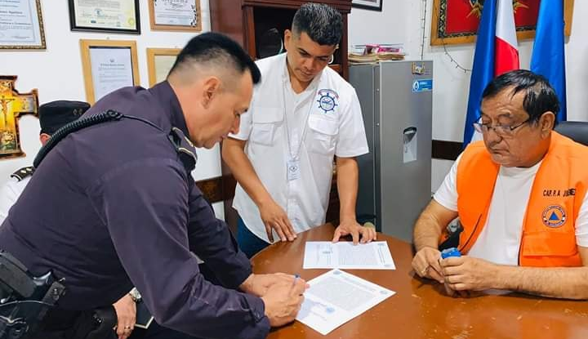
En cumplimiento de las disposiciones encomendadas por Presidencia de la República, esta tarde el señor alcalde Miguel Ángel Jiménez y las instituciones que conforman la Comisión Municipal de Protección Civil, firmaron la notificación que se entregará a todos los negocios de comida en todo el Municipio de la Libertad. Solicitaron la colaboración para así evitar posibles sanciones, de las autoridades sanitarias a cargo.

**https://www.facebook.com/lalibertadmpll/photos/pcb.2643827219079690/2643796909082721/?type=3&theater
Para garantizar una mayor efectividad en los repartos de alcohol gel y jabón de mano, delegados en compras de la municipalidad del puerto de La Libertad, están en la empresa Salvaplastic adquiriendo miles de botes para poder garantizar la entrega de dichos insumos a más familias Porteñas. Este día, empleados municipales iniciarán labores de empaque.
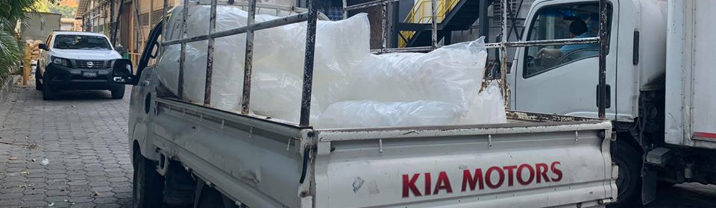

**https://www.facebook.com/lalibertadmpll/photos/pcb.2644097609052651/2644097342386011/?type=3&theater
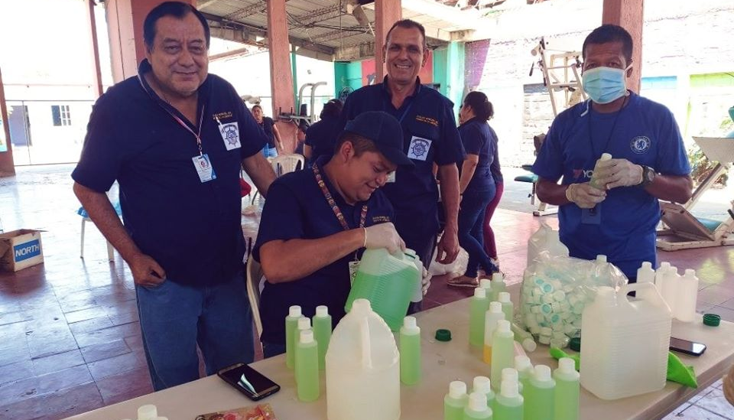
En estos momentos personal de la municipalidad están envasando el primer lote de jabón líquido, se espera en el transcurso de la tarde el lote de alcohol gel,el cual sera distribuido como lo acuerde la Comisión Municipal de Protección Civil, un esfuerzo de su alcalde miguel Ángel Jiménez, y su Concejo Municipal Plural.

**https://www.facebook.com/lalibertadmpll/photos/pcb.2644223599040052/2644223109040101/?type=3&theater
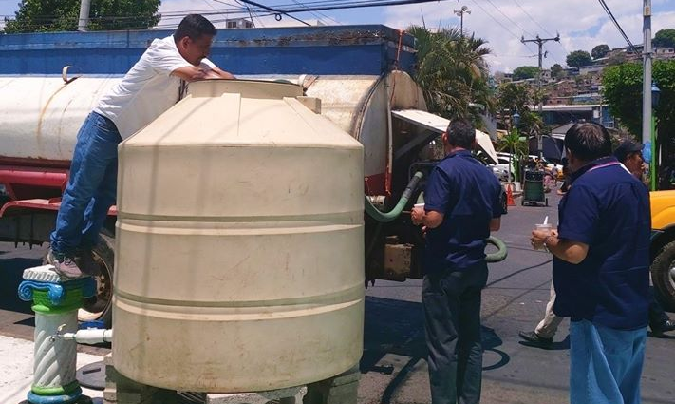
Esta mañana el señor alcalde Miguel Ángel Jiménez en compañía del concejal Gabriel Molina Cañas colocaron otro tanque para que la ciudadanía porteña haga uso de ellos y se pueda lavar las manos continuamente, para así evitar el coronavirus.
Es de agradecer a la Hacienda Tres Hermanos la colaboración que está brindando al puerto de La Libertad en esta emergencia que está viviendo el pueblo salvadoreño, Dios les pagara.

**https://www.facebook.com/lalibertadmpll/videos/232070907941314/
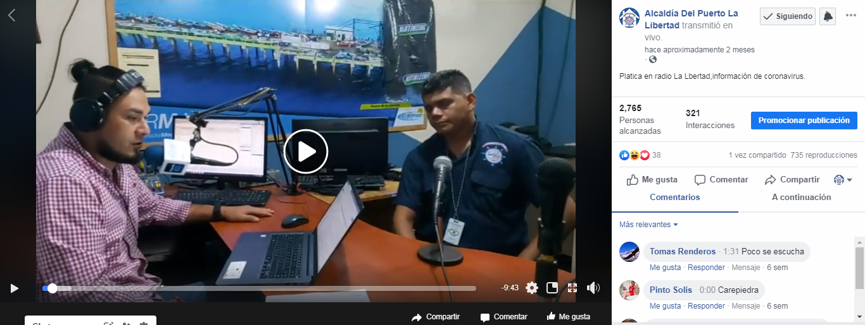
Platica en radio La Libertad, información de coronavirus.

**https://www.facebook.com/lalibertadmpll/photos/pcb.2645991555529923/2645991385529940/?type=3&theater
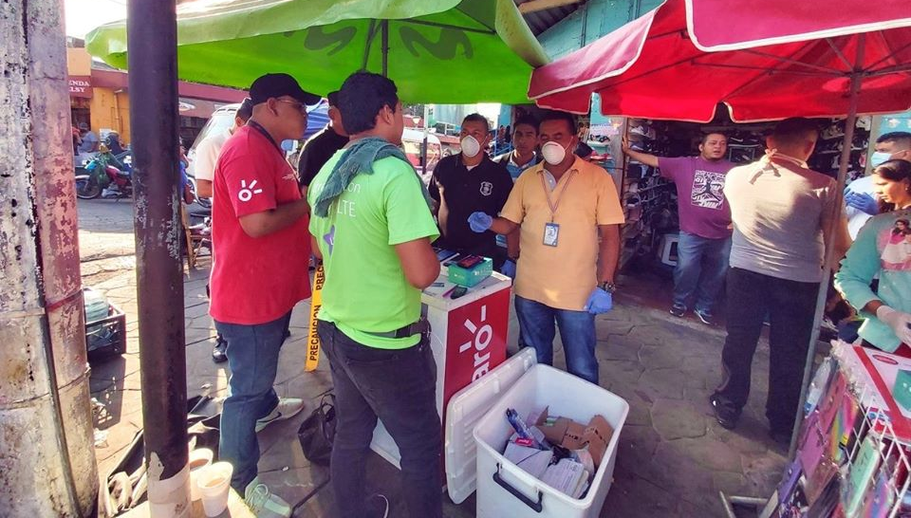
EVITAN AGLOMERACIONES EN EL PUERTO DE LA LIBERTAD.
Esta mañana el señor alcalde Miguel Ángel Jiménez presidente de la Comisión Municipal de Protección Civil coordino los respectivos recorridos por el mercado municipal y zona de vendedores ambulantes para evitar aglomeraciones, la alcaldía municipal cuenta con un banco de vendedores autorizados del Puerto de La Libertad a los cuales también se solicitó su respectivo carnet. Informar a toda la población porteña que esta mañana se procedió a cerrar el parque municipal temporalmente siempre con el afán de evitar las afluencias de ciudadanos.

**https://www.facebook.com/lalibertadmpll/photos/pcb.2645819238880488/2645818875547191/?type=3&theater
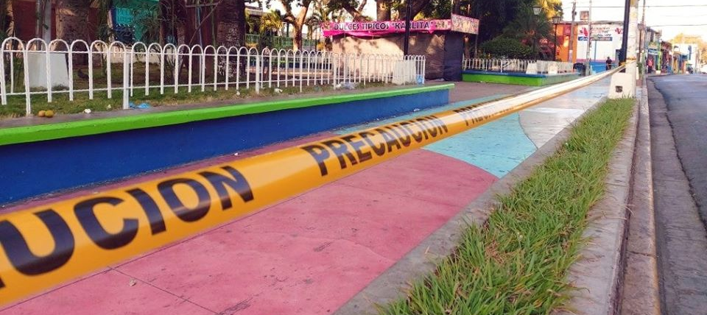
Autoridades de la Comisión Municipal de Protección Civil precedieron esta mañana a cerrar el parque central del Puerto de La Libertad.

**https://www.facebook.com/lalibertadmpll/photos/pcb.2646422232153522/2646421925486886/?type=3&theater
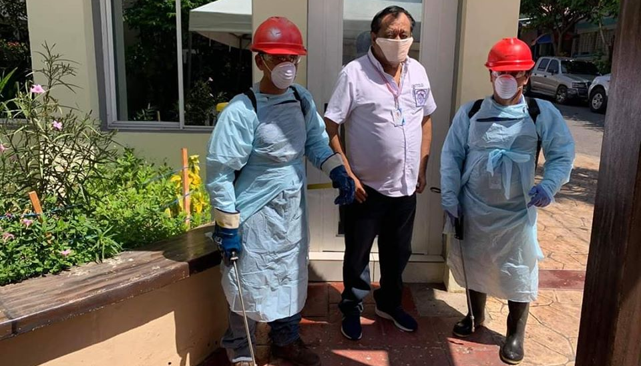
Limpieza y desinfección del contorno de la municipalidad con una mezcla de hipoclorito de sodio. Este mecanismo de desinfección se estará ejecutando de 3 a 4 veces al día en las principales y calles avenidas en la zona del mercado, parque municipal y avenida luz del puerto de La Libertad.

**https://www.facebook.com/lalibertadmpll/photos/pcb.2646501078812304/2646500325479046/?type=3&theater
Como parte del plan de contingencia, esta tarde el señor Alcalde miguel Ángel Jiménez entrego un kit de jabón líquido, alcohol gel y guantes a empleados Municipales en turno.
Mañana primero dios se les entregaran sus mascarillas.
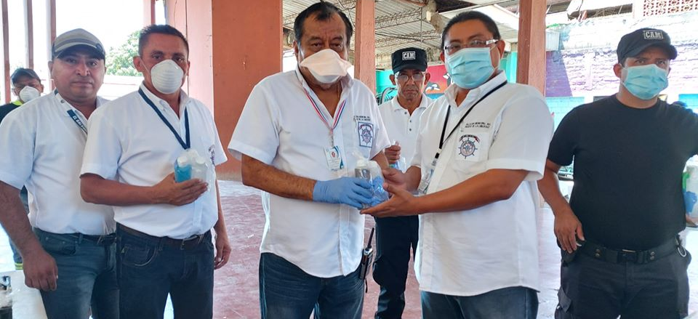

**https://www.facebook.com/lalibertadmpll/photos/pcb.2646592765469802/2646592572136488/?type=3&theater
Realizan limpieza y desinfección del mercado municipal del Puerto de La Libertad.
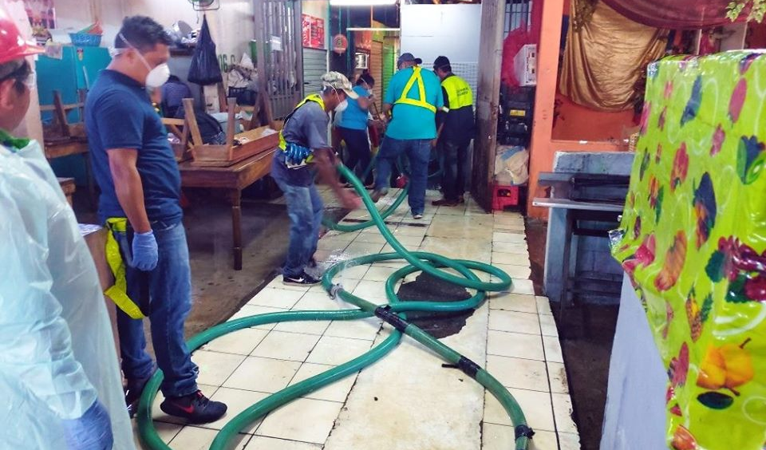

**https://www.facebook.com/lalibertadmpll/photos/pcb.2648208308641581/2648206611975084/?type=3&theater
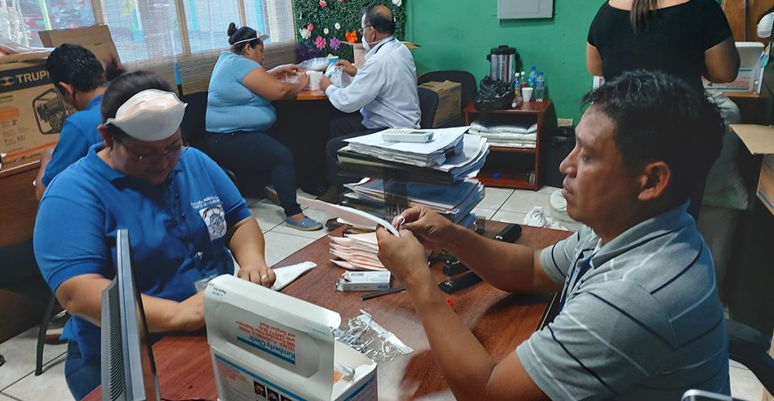
PREPARAN MASCARILLAS PARA SER ENTREGADAS EN EL MERCADO MUNICIPAL. Equipo municipal de emergencia ya se encuentra preparando mascarillas N95 Kimberly-Clark que serán distribuidas esta mañana en el Mercado Municipal. Gracias a su alcalde amigo Miguel Ángel Jiménez y su Concejo Municipal Plural.

**https://www.facebook.com/lalibertadmpll/photos/pcb.2648496371946108/2648492148613197/?type=3&theater
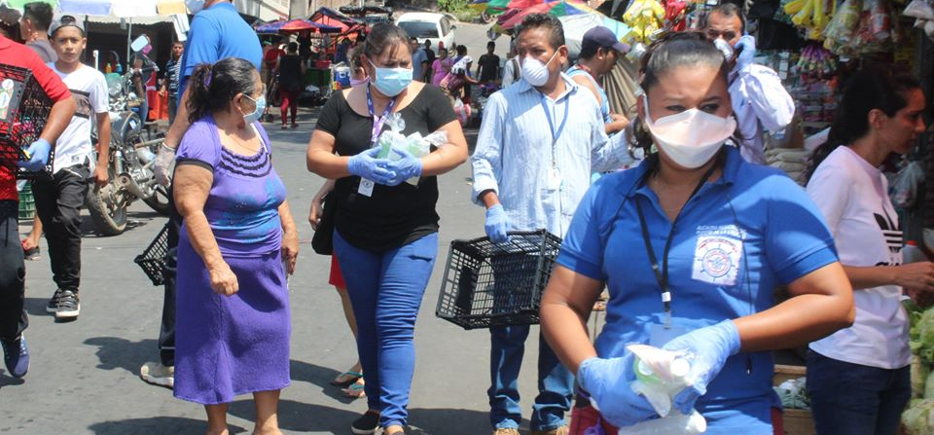
Esta mañana, por recomendación del señor alcalde Miguel Ángel Jiménez se procedió a la entrega a comerciantes del mercado municipal, tiendas y comedores del kit de prevención el cual costa de mascarillas, guantes, alcohol gel y jabón líquido.
Avisar a la población que se ha realizado la primera entrega, posteriormente se continuara con más dotaciones, esto debido a los escases que hay en el mercado de los insumos antes descritos.

**https://www.facebook.com/lalibertadmpll/photos/pcb.2648543988608013/2648543705274708/?type=3&theater
CONTINÚAN JORNADAS DE LIMPIEZA Y DESINFECCIÓN EN EL PUERTO DE LA LIBERTAD.
Esta mañana, la brigada de emergencia municipal integrada por colaboradores de la alcaldía continúan reforzando la prevención del COVID-19 en el Municipio, todo por orientación derivada por el señor presidente de la comisión municipal de protección civil del Puerto de La Libertad alcalde Miguel Ángel Jiménez
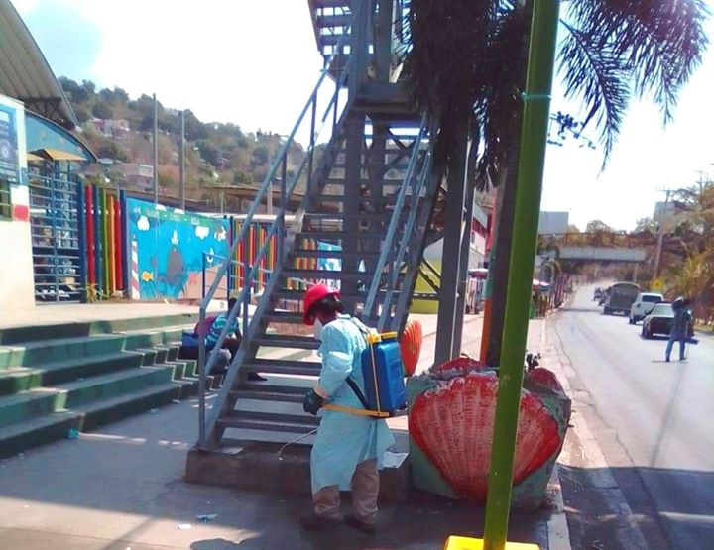

**https://www.facebook.com/lalibertadmpll/photos/pcb.2650809551714790/2650809148381497/?type=3&theater
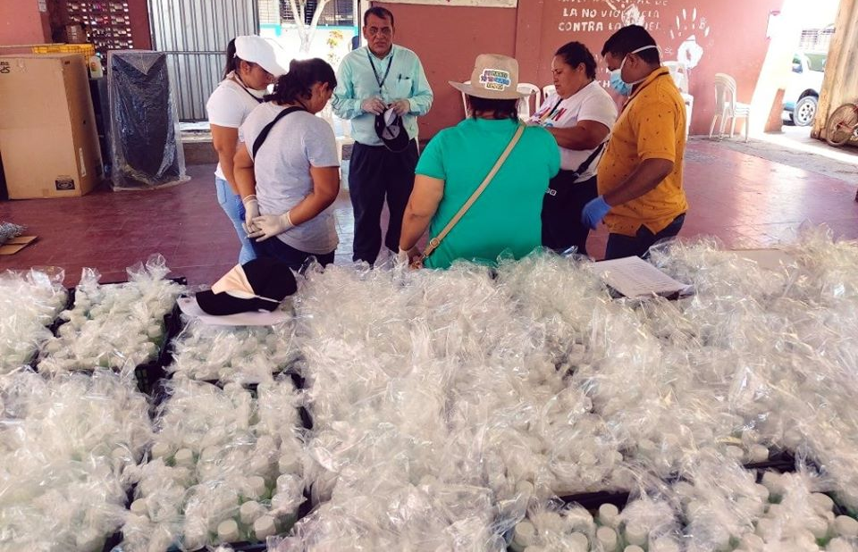
Empleados municipales del Puerto de la Libertad, hacen oración antes de salir a repartir alcohol gel y jabón antibacterial a las comunidades.

**https://www.facebook.com/lalibertadmpll/photos/pcb.2650845351711210/2650844731711272/?type=3&theater
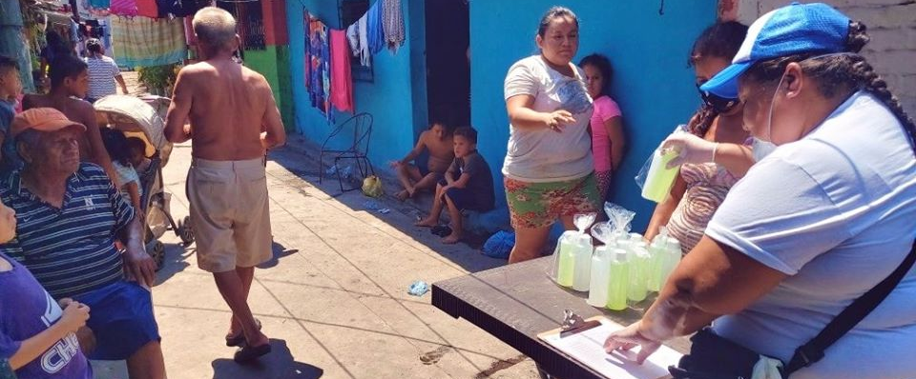
Abastecen con alcohol gel y jabón antibacterial al Pasaje la Cruz.

**https://www.facebook.com/lalibertadmpll/photos/pcb.2650874195041659/2650873745041704/?type=3&theater
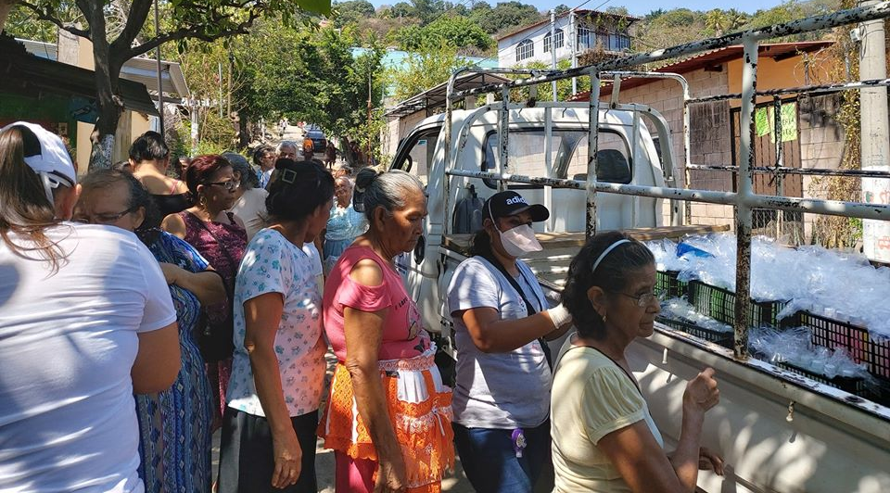
Abastecen con alcohol gel y jabón antibacterial a Barrio San José y Brisas Del Mar,Puerto de la Libertad. Gracias a su alcalde Miguel Ángel Jiménez y su Concejo Municipal Plural.

**https://www.facebook.com/lalibertadmpll/photos/pcb.2650929991702746/2650929811702764/?type=3&theater
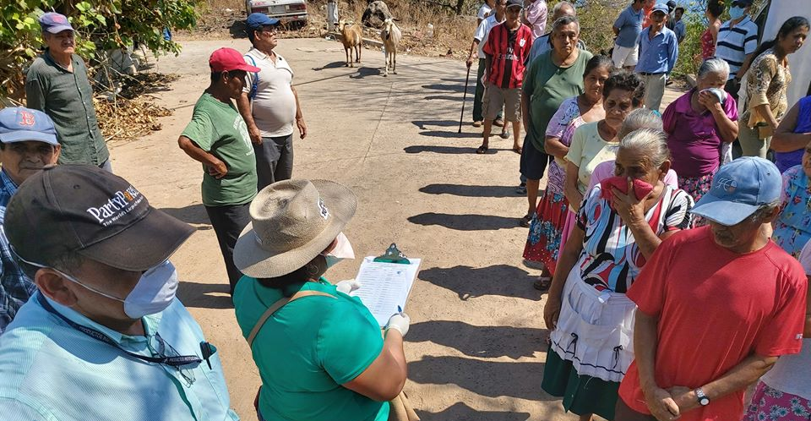
Abastecen con alcohol gel y jabón antibacterial a la comunidad San José del Mar Las Antenas Puerto de la Libertad. Gracias a su alcalde Miguel Ángel Jiménez y su Concejo Municipal Plural

**https://www.facebook.com/lalibertadmpll/photos/pcb.2650963755032703/2650963185032760/?type=3&theater
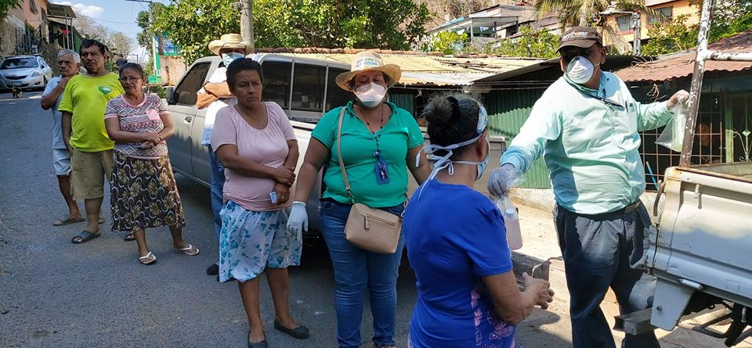
Colonia Santa Adela Entregan alcohol gel y jabón antibacterial a la Colonia Santa Adela abajo, Puerto de la Libertad. Gracias a su alcalde Miguel Ángel Jiménez y su Concejo Municipal Plural

**https://www.facebook.com/lalibertadmpll/photos/pcb.2650982455030833/2650980805030998/?type=3&theater
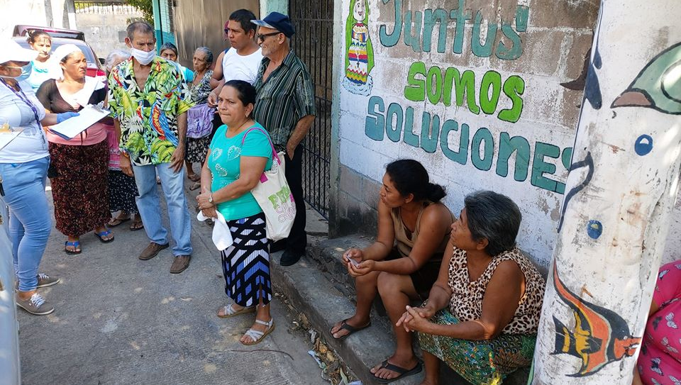
Colonia Hueso. Abastecen con alcohol gel y jabón antibacterial a la Colonias Hueso, Puerto de la Libertad. Gracias a su alcalde Miguel Ángel Jiménez y su Concejo Municipal Plural

**https://www.facebook.com/lalibertadmpll/photos/a.696444043818027/2651080875020991/?type=3&theater
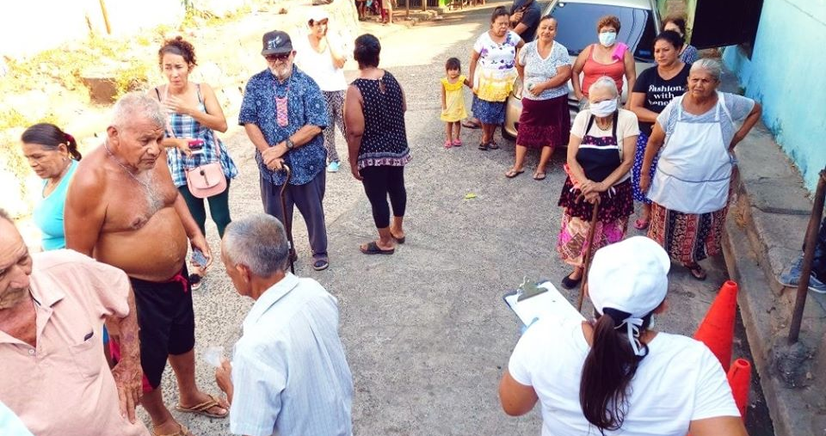
Continuamos en el Pasaje la preza con la entrega de alcohol gel y jabón antibacterial.

**https://www.facebook.com/lalibertadmpll/photos/pcb.2653431951452550/2653429221452823/?type=3&theater
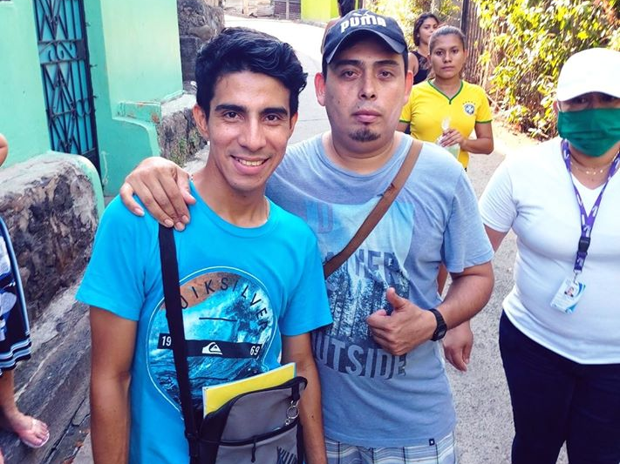
La alcadia del puerto de La Libertad por medio de su equipo de emergencia municipal Abastecieron este domingo con el kit de alcohol gel y jabón antibacterial a la comunidad Cuesta el Toro Peña Partida y el centro del Puerto, beneficiando a 500 familias, esto gracias a la orientación del señor alcalde Miguel Ángel Jiménez y su Concejo Municipal Plural.

**https://www.facebook.com/lalibertadmpll/photos/pcb.2664494937012918/2664250723704006/?type=3&theater
Las cientos de personas que esta mañana llegaron a la Municipalidad del puerto de La Libertad, a solicitar el apoyo con víveres de primera necesidad se les pide que guarden las medidas prudentes del caso, para ello el señor alcalde Miguel Jiménez junto a los Concejales Gabriel Molina Cañas, Javier Ramos y Gerardo Orellana entregaron 200 kits de Alcohol gel y jabón líquido, a todos los que esperan entregar sus documentos.
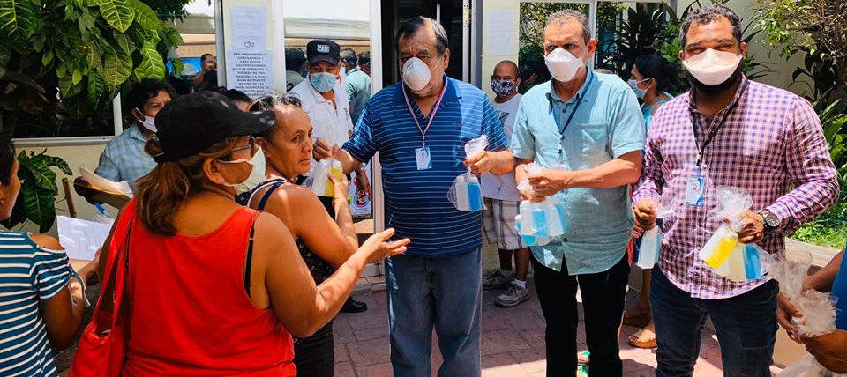

**https://www.facebook.com/lalibertadmpll/photos/a.696444043818027/2653693454759733/?type=3&theater
ALCALDÍA DEL PUERTO DE LA LIBERTAD INVERTIRÁ -$50,000 DÓLARES DEL PRÓXIMO FODES PARA LA COMPRÁ DE 5,000 PAQUETES DE VIVERES.
La alcaldía del Puerto de La Libertad liderada por el señor Alcalde Miguel Ángel Jiménez y los votos en el Concejo Municipal Plural del partido ARENA aprobó la inversión de $50,000 dólares para la compra de 5,000 paquetes de víveres de primera necesidad con un valor individual de $10.00 cada paquete.
El pasado viernes 20 de marzo, el señor alcalde solicito al Concejo Municipal Plural la aprobación de un monto adicional del próximo FODES correspondiente al mes de Febrero 2020 el cual aún el estado no a hecho efectivo. El sistema de entrega a los beneficiarios con estos paquetes serán para los más vulnerables en la crisis que vive el país, y en el Puerto de La Libertad el sector turístico: restaurantes, comedores, pupuserías, meseros, cocineras, parqueadores, ventas ambulantes, y ranchos.
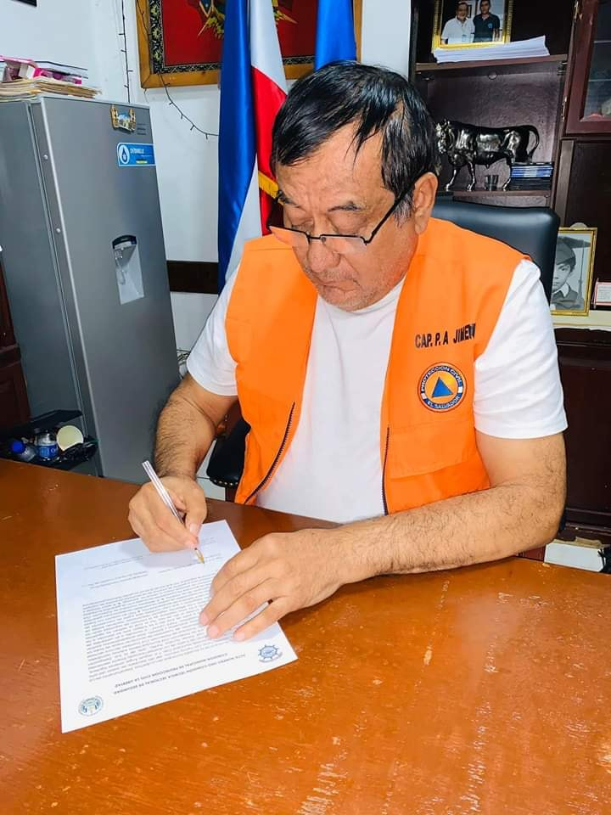

**https://www.facebook.com/lalibertadmpll/photos/pcb.2662011693927909/2661964953932583/?type=3&theater
ALCALDÍA DEL PUERTO DE LA LIBERTAD RECIBE 152 GALONES DE ALCOHOL GEL, PARA SER DISTRIBUIDOS EN LAS COMUNIDADES.
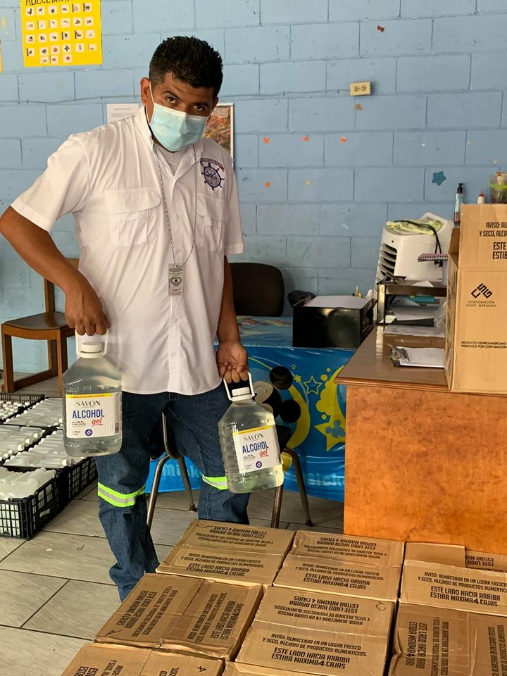
Con el fin de cuidar la salud de los Porteños, esta mañana la municipalidad del puerto de La Libertad, recibió un nuevo pedido de alcohol gel marca Savon que corresponde a 152 galones.
Recordar que este es un esfuerzo de su alcalde Miguel Ángel Jiménez y su Concejo Municipal Plural esforzándose por entregar productos de calidad y certificado por laboratorios en esta pandemia.
Cada día, nuestro equipo de emergencia municipal continúan visitando las diferentes comunidades, casa por casa entregando alcohol gel y jabón liquido, este día visitaron las comunidades Chilama Norte uno y Chilama Sur, beneficiando 150 hogares.

**https://www.facebook.com/lalibertadmpll/photos/pcb.2664543210341424/2664523693676709/?type=3&theater
El señor alcalde Miguel Ángel Jiménez firmo hoy un cheque de $50,000.00 dólares para la compra de 5,000 paquetes de víveres de $10.00 cada uno, con el cual se pretende beneficiar a 5,000 hogares porteños para que tengan frijolitos y arroz en la mesa durante unos días.
El edil porteño dijo que :Espero en Dios que estás 5,000 familias beneficiadas con este apoyo de la Municipalidad aprobado por los Concejales de ARENA y Javier Ramos únicamente, lo reciban con agrado y en la medida que podamos seguiremos esforzándonos por seguirles apoyando ya que la crisis se agudizará. También dijo: Desmiento categóricamente toda acusación de delito en mi contra, y anunció que después de esta crisis procederé con medidas legales en base a los delitos de difamación y calumnia.
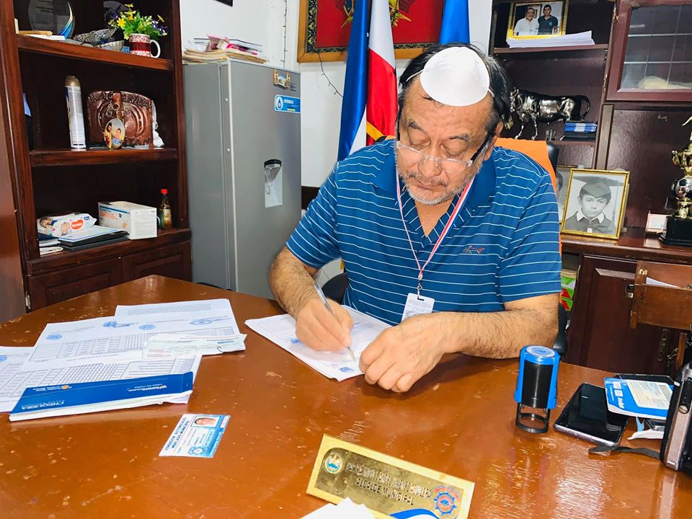

**https://www.facebook.com/lalibertadmpll/photos/pcb.2665866673542411/2665865913542487/?type=3&theater
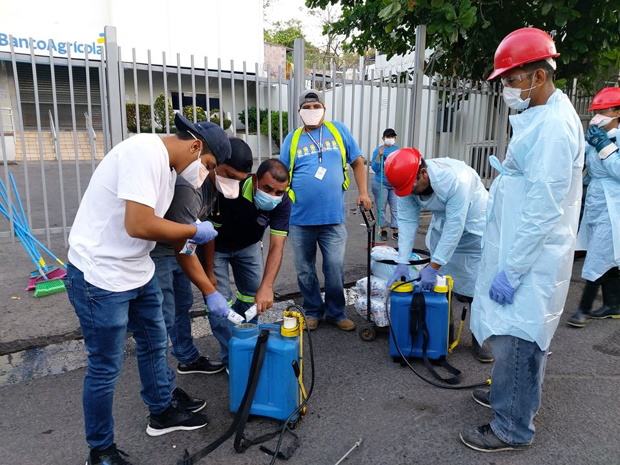
La municipalidad del Puerto de La Libertad realiza esta mañana la desinfección de sus calles.
Con la dirección de Dios y la coordinación del señor alcalde Miguel Ángel Jiménez presidente de la Comisión Municipal de Protección Civil,junto al personal de emergencia.

**https://www.facebook.com/lalibertadmpll/videos/2947427315344336/
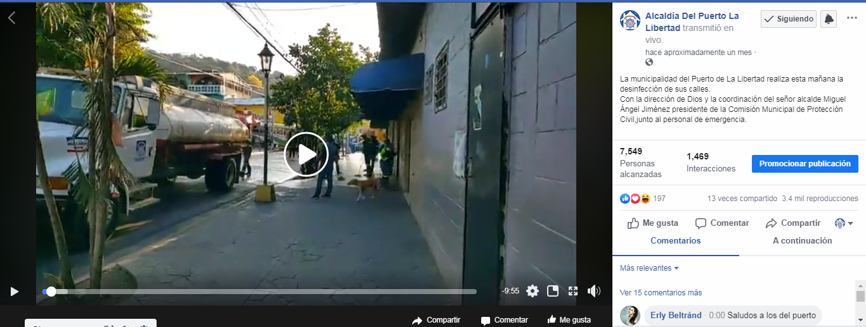

**https://www.facebook.com/lalibertadmpll/photos/pcb.2670846969711048/2670845693044509/?type=3&theater
Personal de Protección Civil Municipal por ordenes del señor alcalde Miguel Ángel Jiménez, están ordenando esta mañana al público que están llegando a dejar solicitudes para los víveres. Es un METRO Y MEDIO de distancia la cual se está marcando para cada uno, los visitantes felicitaron la medida tomada de prevención, también se esta aplicando a cada persona el famoso alcohol gel.
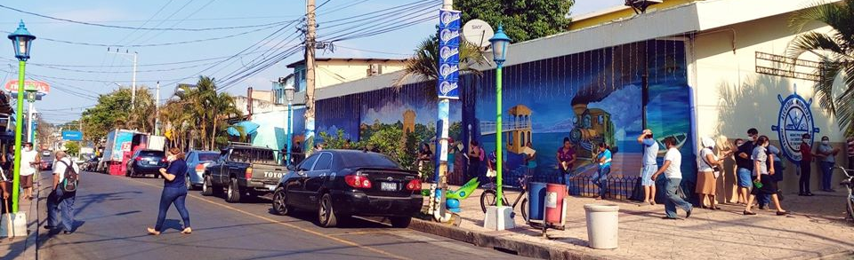

**https://www.facebook.com/lalibertadmpll/photos/pcb.2673617536100658/2673604572768621/?type=3&theater
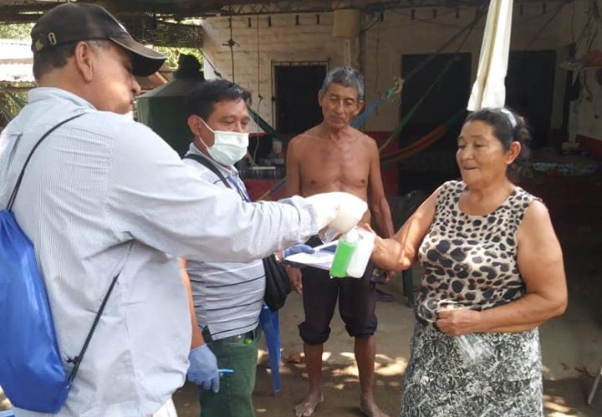
ALCALDÍA DEL PUERTO ABASTECE CON ALCOHOL GEL Y JABÓN LIQUIDO A LA COMUNIDAD LAGUNETA EN CANTÓN CANGREJERA. Equipo de promoción social por instrucciones del señor Alcalde Miguel Ángel Jiménez continúan la lucha contra el COVID-19 en nuestro Municipio. Esta mañana abastecieron con un kit de alcohol en gel y jabón líquido a la Comunidad La Laguneta 1 del Cantón Cangrejera, beneficiando a 300 familias del lugar.

**https://www.facebook.com/lalibertadmpll/photos/pcb.2673728582756220/2673727866089625/?type=3&theater
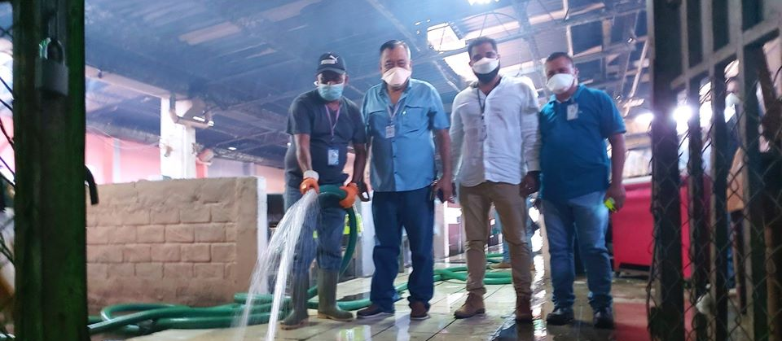
Esta tarde se esta realizando la desinfección del mercado municipal del Puerto de La Libertad el cual consiste en lavado, a presión, desinfección y fumigación. El señor alcalde Miguel Ángel Jiménez junto a los concejales Gabriel Molina, Gerardo Orellana, y Javier Ramos inspeccionaron el trabajo. Las autoridades felicitaron a los comerciantes de todo el mercado por acatar las medidas que se están implementando para prevenir el contagio de coronavirus.

**https://www.facebook.com/lalibertadmpll/photos/pcb.2673907449405000/2673906459405099/?type=3&theater
El señor alcalde Miguel Ángel Jiménez recibió esta tarde una donación de parte del empresario Francisco Lira consistente en dos bombas de fumigación, botas, medio barril de químico, líquido virgen para fumigar metales, y lentes para el equipo de emergencia municipal.
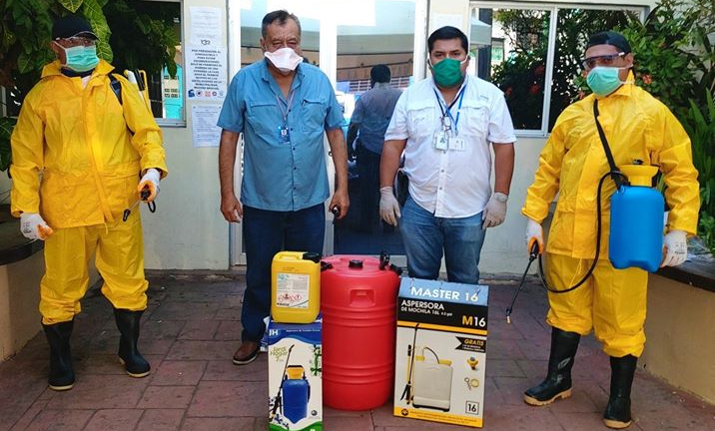
El señor alcalde y presidente de la Comisión Municipal de Protección Civil agradeció la donación e invitó a otros empresarios a que se unan a este buen ejemplo.

